Тема заняття: тест на знання нотної грамоти.
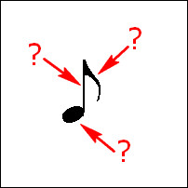
Питання: На малюнку зображена нота. Потрібно перелічити її основні графічні елементи.

Відповідь: Основні графічні елемент ноти - це головка, штиль, прапорець.

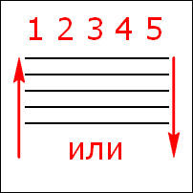
Питання: Нотоносець - спеціальна строчка для запису на ній нот - складається з п'яти лінійок. Як правильно вважати линеечки нотоносца? Зверху вниз або знизу вгору?

Відповідь: Правильний рахунок лінійок ведеться від низу до верху.

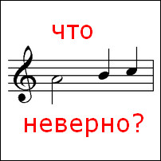
Питання: Надано фрагмент нотного запису. Яка помилка допущена?

Відповідь: Неправильно написані штилі. При одноголосной записи до третьої лінійки штилі пишуться з правого боку і повинні бути спрямовані вгору, починаючи з третьої - пишуться зліва і направляються вниз.

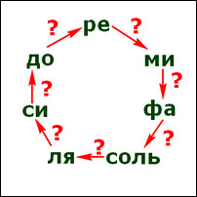
Питання: Які з основних ступенів «до-ре-мі-фа-соль-ля-сі-до» розташовані один від одного на відстані півтони?

Відповідь: На відстані півтони один від одного знаходяться звуки мі-фа і сі-до.

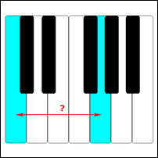
Питання: Скільки тонів (або півтонів) між звуками до і сіль першої октави?

Відповідь: Між цими звуками 3,5 тони.

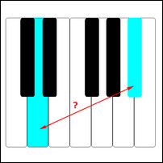
Питання: Скільки тонів між звуками ре і сі-бемоль першої октави?

Відповідь: Проміжок між ре та сі-бемоль – 4 тони.

Питання: Скільки всього звуків в октаві?
Відповідь: В октаві 12 звуків. На клавіатурі фортепіано в октаві також 12 звуків (7 білих клавіш відповідають 7-ми основних щаблях + 5 чорних клавіш, що відповідають більшості похідних ступенів).
Питання: Скільки тонів укладено між будь-нотою і її повторенням в наступній октаві? Наприклад, між ре першої октави і ре другий, або між сіль другої октави і сіль першої октави.
Відповідь: Між будь-якими звуками, віддаленими одна від одної на відстань октави, розташовується 6 тонів.
Питання: Скільки тонів або півтонів між будь-яким звуком і його повторенням на одній і тій же висоті?
Відповідь: Между звуком і його повторенням на тій же висоті немає тонів або півтонів, інакше кажучи, їх нуль.
Питання: В якій октаві звуки найнижчі?
Відповідь: Самие низькі звуки в субконтроктаве.

Питання: Скільки в музичному звукоряді повних октав? Назвіть їх в порядку наростання рівня звуковисотного.
Відповідь: В музичному звукоряді 7 повних октав. Це контроктави, велика октава, мала октава, перша октава, друга октава, третя октава і четверта октава.

Питання: Скільки в музичному звукоряді неповних октав? Назвіть ці октави і їх звуки.
Відповідь: В музичному звукоряді 2 неповні октави. Це субконтроктави (три звуку - ля, сі-бемоль і сі) і п'ята октава (один звук - до).

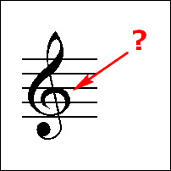
Питання: Що означає скрипковий ключ?

Відповідь: Скрипковий ключ називається ключем «сіль» і означає, що на другій лінійці записується нота соль першої октави.

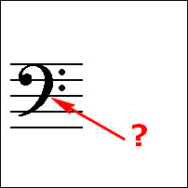
Питання: Що означає басовий ключ?

Відповідь: Басовий ключ називається ключем «фа» і означає, що на четвертій лінійці записується нота фа малої октави.

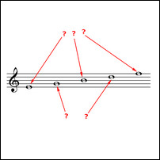
Питання: Які ноти в скрипковому ключі записуються на лінійках (основних)?

Відповідь: На п'яти лінійках нотоносца в скрипковому ключі записуються ноти ми (на першій), сіль (на другий), сі (на третій), ре (на четвертій), фа (на п'ятій).

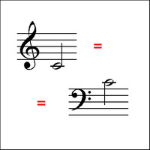
Питання: Деякі ноти часто записуються і в скрипковому, і в басовому ключі. Яка нота (дивіться малюнок) записується на першій додаткової лінійці знизу в скрипковому ключі і на першій додаткової лінійці зверху в басовому?
Відповідь: Нота до першої октави.
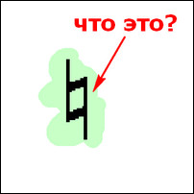
Питання: Як називається знак альтерації, який скасовує будь-які похідні зміни музичної щаблі й вказує на те, що повинна бути зіграна основна ступінь?
Відповідь: Це знак бекар.

Питання: Зупиняється чи під час пауз музичне час?
Відповідь: Во час пауз музичне час не зупиняється і не сповільнюється.
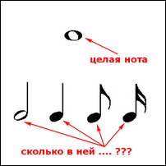
Питання: На малюнку зображена ціла нота (тривалість). Скільки в неї вміщується винних, четвертної, восьмих і шістнадцяті нот (тривалостей)?
Відповідь: Цілу ноту можна роздрібнити на будь-яке число рівних тривалостей. У цій тривалості вміщується 2 половинних (ціла навпіл), 4 четвертної (ділимо цілу на 4 частини), 8 восьмих (якщо розділити кожну четвертну навпіл або цілу ноту розділити на 8 рівних частин) або 16 шістнадцяті нот (аналогічно - ділимо цілу на 16) .

